Заключительный тур. 5-7класс. Ботаника. Установите последовательность.
1 | 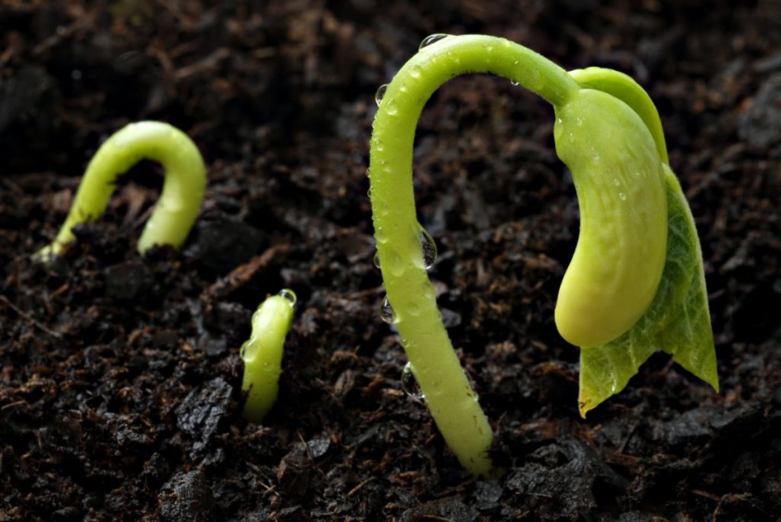
 | Прорастание семени является сложным биологическим процессом в жизни растения, состоящим из многих последовательных этапов, регулирующих друг друга. Расположите последовательно этапы прорастания семени фасоли
1 | Переход запасных питательных веществ под влиянием ферментов в растворимое состояние | 213546
2 | Набухание
3 | Передвижение питательных веществ из семядолей зародыша
4 | Стебелёк проростка пробивается на поверхность почвы изгибом
5 | Прорастание зародышевого корешка
6 | Выход на поверхность почвы семядолей и почечки
2 | 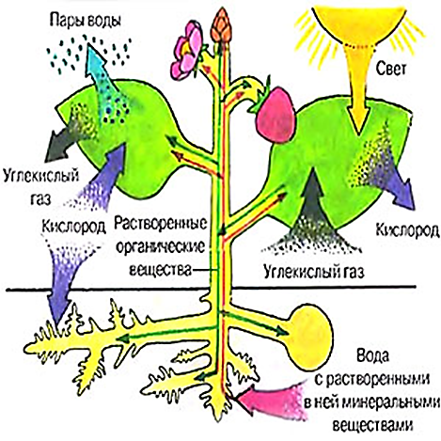
 | Процессы роста и развития в растительном организме регулируют фитогормоны. Такими гормонами являются ауксины, образующиеся в молодых листьях. Укажите путь ауксинов от молодых листьев до клеток корня.
1 | Клетки мякоти листа | 13542
2 | Клетки образовательной ткани
3 | Ситовидные клетки жилки листа
4 | Ситовидные клетки корня
5 | Луб коры стебля
3 | 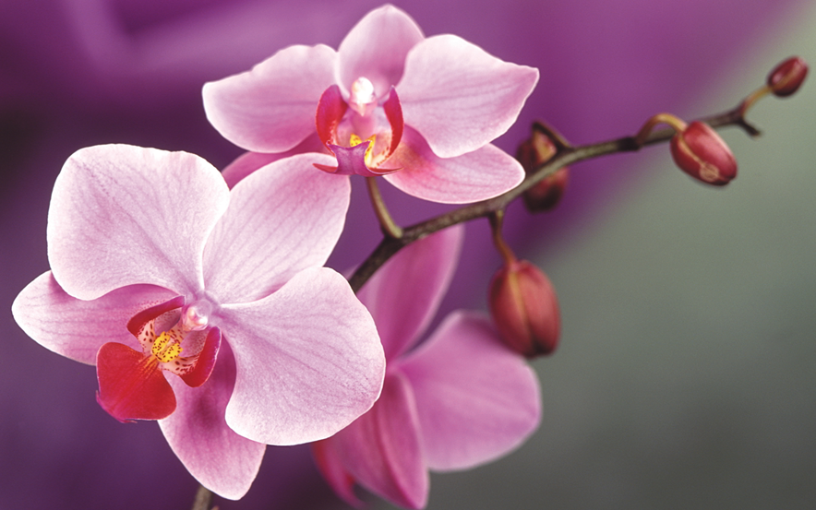
 | Семенное размножение – сложный процесс, регулируемый растением и зависящий от условий среды. Установите последовательность процессов, происходящих при семенном размножении цветковых растений.
1 | Оплодотворение | 543126
2 | Развитие плода, формирование семян
3 | Формирование пыльцевой трубки
4 | Прорастание пылинки на рыльце пестика цветка
5 | Опыление
6 | Распространение плодов

